### ОТЧЕТ ПО ПРАКТИЧЕСКОЙ РАБОТЕ № 1 ПО КУРСУ

### «ЦИФРОВОЕ МОДЕЛИРОВАНИЕ ФИЗИКО-ХИМИЧЕСКИХ СИСТЕМ»

# «Расчет изменения энтальпии и энтропии в процессах. Часть 2.»

Ведущий преподаватель к. т. н., доцент Митричев И. И.

Студент группы КС-23 Аксентьев А. А.

## Задание

**Задание 1**. Рассчитайте с помощью полиномов NASA теплоемкость и энтропию при 340 K для вещества по вариантам. Рассчитать тепловой эффект и изменение энергии Гиббса при сгорании 1 моль в-ва при 340 K.

Вещество: C3H6O2 (EthylFormatT03/08C)

**Задание 2.** Выполните по вариантам задачу 2 ниже (рассчитать ТОЛЬКО изменение энтропии при смешении). Вариант 24.

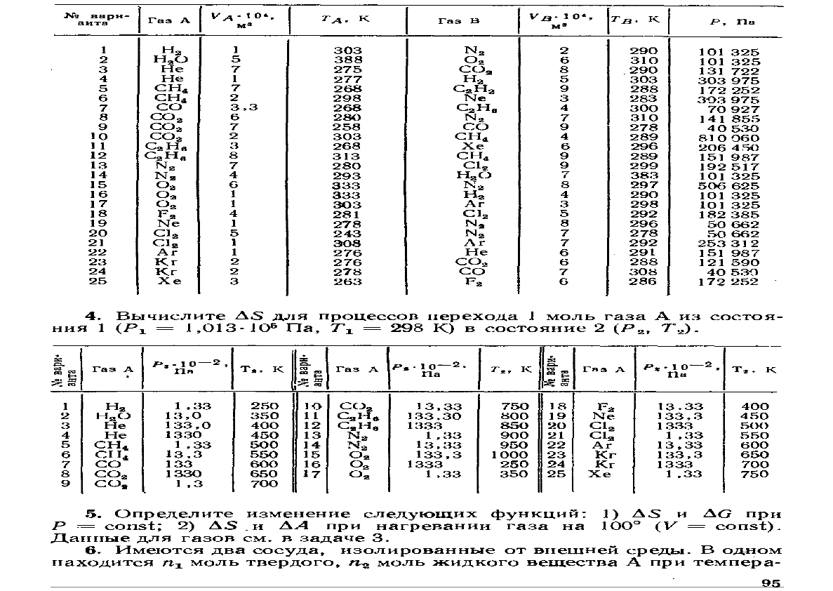

## Теоретическое обоснование решения.

Стандартной энтальпией (теплотой) образования называют тепловой эффект реакции образования одного моля вещества из простых веществ, его составляющих, находящихся в устойчивых стандартных состояниях.

**Принято, что энтальпия образования простых веществ в устойчивых стандартных состояниях, равна нулю.**

Для углерода стандартное состояние твердое – графит (есть несколько устойчивых модификаций, но взята эта – надо запомнить). Иод – твердый. Кислород – газ.

* Чтобы найти стандартную энтальпию образования вещества, нужно записать реакцию его образования из простых веществ (элементов).

Пусть есть реакция С(тв) + 2H2 (г) = CH4 (г)

Тепловой эффект этой реакции и есть стандартная теплота образования метана:



Стандартная энтальпия сгорания ΔH0 c - тепловой эффект реакции сгорания одного моля вещества в кислороде до образования оксидов в высшей степени окисления. **Теплота сгорания негорючих веществ принимается равной нулю**. Вычисляют по уравнению реакции сгорания. Может быть вычислена косвенно по ΔH0 f путем комбинирования реакций

**Следствия из закона Гесса**

Следствия: Тепловой эффект химической реакции равен разности сумм теплот образования (ΔHf ) продуктов реакции и исходных веществ, умноженных на стехиометрические коэффициенты (ν):



Тепловой эффект химической реакции равен разности сумм теплот сгорания (ΔHc) исходных веществ и продуктов реакции, умноженных на стехиометрические коэффициенты (ν):



Принято использовать стандартные (Δ𝐻0) теплоты образования, вычислять стандартные тепловые эффекты реакций.

Изменение энтальпии в химической реакции иногда просто называют энтальпия реакции.

**Полиномы NASA-7**

* 7 первых коэффициентов – для высокотемпературного диапазона (здесь 1000.0 – 6000.0 K)
* 7 последуюших – для низкотемпературного диапазона (здесь 200.0 – 1000.0 K)
* Последний коэффициент есть мольная ΔHf (298)/R для проверки.

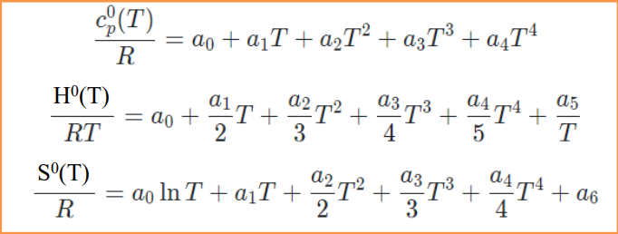

Первое начало говорит о процессах в состоянии равновесия. Второе – о пути к нему.

(1) (определение энтропии) Существует экстенсивная функция состояния,

называемая энтропией, изменение которой связано с поглощаемой теплотой и температурой системы уравнением [1]

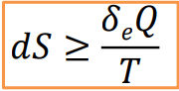

(2) (статистическое) Изолированная система изменяется в своем развитии от состояний, термодинамически менее вероятных, к состояниям, более вероятным, или иначе, от состояний с малой энтропией к состояниям с большей энтропией [1]

(3) (запрет существования в.д. второго рода) Вечный двигатель второго рода (единожды запущен, превращает в работу все получаемое тепло) не существует

(4) (постулат Клаузиуса) Самопроизвольный переход теплоты от более холодных тел к более горячим невозможен

Единица для энтропии [Дж/К], как теплоемкость (для конкретной системы в целом). Чаще

приводят на моль (мольная) [Дж/моль/К] (например, изменение энтропии при

расходовании 1 моль вещества в реакции, мольная энтропия реакции)

**Расчет изменения S при смешении газов и при**

**фазовом переходе:**

1. Энтропия фазового перехода при постоянных давлении и температуре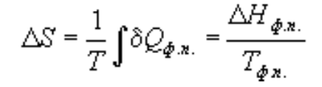
2. Энтропия смешения идеальных газов при постоянных давлении и температуре (используем закон изотермического расширения (3))  
   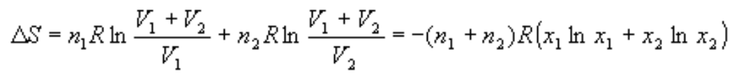

где мольная доля i-го газа xi

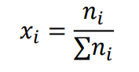

для идеального газа совпадает с объемной долей

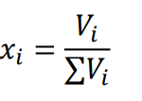

## Практическая часть

def H(R, T, data):

return R * T * (data[0] + (data[1] / 2 * T) + (data[2] / 3 * T ** 2) + (data[3] / 4 * T ** 3) + (

data[4] / 5 * T ** 4) + (data[5] / T))

def S(R, T, data):

return R * (data[0] * log(T) + data[1] * T + (data[2] / 2) * T ** 2 + (data[3] / 3) * T ** 3 + (

data[4] / 4) * T ** 4 + data[6])

def C(R, T, data):

return R * (data[0] + data[1] * T + data[2] * T ** 2 + data[3] * T ** 3 + data[4] * T ** 4)

def main():

R = 8.3144598

T = 340

data_C3H6O2 = [5.59040899E+00, 2.42724317E-03, 6.61618398E-05, -8.61263826E-08, 3.38174267E-11, -4.75699454E+04,

4.84087081E+00]

data_O2 = [3.78245636E+00, -2.99673415E-03, 9.84730200E-06, -9.68129508E-09, 3.24372836E-12, -1.06394356E+03,

3.65767573E+00]

data_CO2 = [0.23568130E+01, 0.89841299E-02, -0.71220632E-05, 0.24573008E-08, -0.14288548E-12, -0.48371971E+05,

0.99009035E+01]

data_H2O = [7.25575005E+01, -6.62445402E-01, 2.56198746E-03, -4.36591923E-06, 2.78178981E-09, -4.18865499E+04,

-2.88280137E+02]

print(f'Теплоемкость - {C(R, T, data_C3H6O2)}', "Дж/моль * К")

print(f'Энтропия - {S(R, T, data_C3H6O2)}', "Дж/моль * К\n")

dH = (6 * H(R, T, data_CO2) + 6 * H(R, T, data_H2O) - 6 * H(R, T, data_O2) - 2 * H(R, T, data_C3H6O2)) / 2

dS = (6 * S(R, T, data_CO2) + 6 * S(R, T, data_H2O) - 6 * S(R, T, data_O2) - 2 * S(R, T, data_C3H6O2)) / 2

dG = dH - T * dS

print("Формула сгорания - 2C3H6O2 + 6O2 = 6CO2 + 6H2O")

print("Тепловой эффект сгорания = ", dH, "Дж/моль")

print("Изменение энергии Гиббса = ", dG, "Дж/моль")

# Task 2

T = 308

P = 40.53 * pow(10, 3)

V1 = 2 * pow(10, -4)

V2 = 7 * pow(10, -4)

n1 = (P * V1) / (R * T)

n2 = (P * V2) / (R * T)

x1 = (n1) / (n1 + n2)

x2 = (n2) / (n1 + n2)

dS = -(n1 + n2) * R * (x1 * log(x1) + x2 * (log(x2)))

print("dS = ", dS, "Дж/К")

return 0

if __name__ == '__main__':

main()

Входные данные:

Задание 1:

* R = 8.3144598
* T = 340

Задание 2:

* T = 298
* P = 40.53 * 10**3
* V1 = 2 * 10**(-4)
* V2 = 7 * 10**(-4)

## Результаты

Выводы программы:

Теплоемкость - 92.54645157274462 Дж/моль * К

Энтропия - 341.40074868954116 Дж/моль * К

Формула сгорания - 2C3H6O2 + 6O2 = 6CO2 + 6H2O

Тепловой эффект сгорания = -1654019.3306630456 Дж/моль

Изменение энергии Гиббса = -1629304.4030773682 Дж/моль

dS = 0.06273406825657812 Дж/К

В ходе работы были проведены расчёты теплоемкости, энтропии, теплового эффекта сгорания и изменения энергии Гиббса для пропиональдегида (C3H6O2) при температуре 340 K, а также изменение энтропии при смешении газов. Полученные результаты соответствуют теоретическим ожиданиям и подтверждают справедливость используемых методов расчёта.

Отрицательное значение теплового эффекта сгорания свидетельствует о том, что реакция сопровождается выделением энергии в виде тепла, что характерно для процессов горения. Совпадение расчётных данных с табличными значениями указывает на правильность выполненных вычислений. Работа продемонстрировала применение термодинамических законов и методов расчёта энтальпии и энтропии, что является важным аспектом цифрового моделир